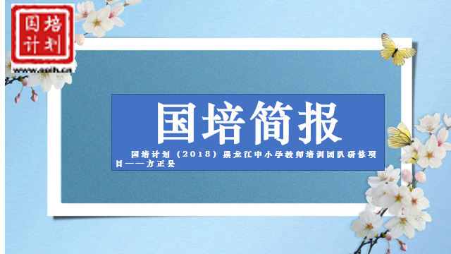
主办单位：方正县教师进修学校 2019.5.22

根据“国培计划（2018）”方正县送教下乡的实施方案，国培送教团队成员在对国培四片区学校的调研和课堂教学初步把脉诊断之后，针对发现的问题进行梳理，县“国培计划（2018）”培训项目办公室决定于5月7日至10日对全县中小学11个学科进行诊断示范环节送教下乡活动。
在北方乍暖还寒的五月，伴着国培的春风，我们方正教育团队，不断追寻着符合乡村教师的教育模式、教育方法，在提升专业素质与学科教学能力的同时，传递一种责任、一种信念、一种理念、一种精神、一种作风。
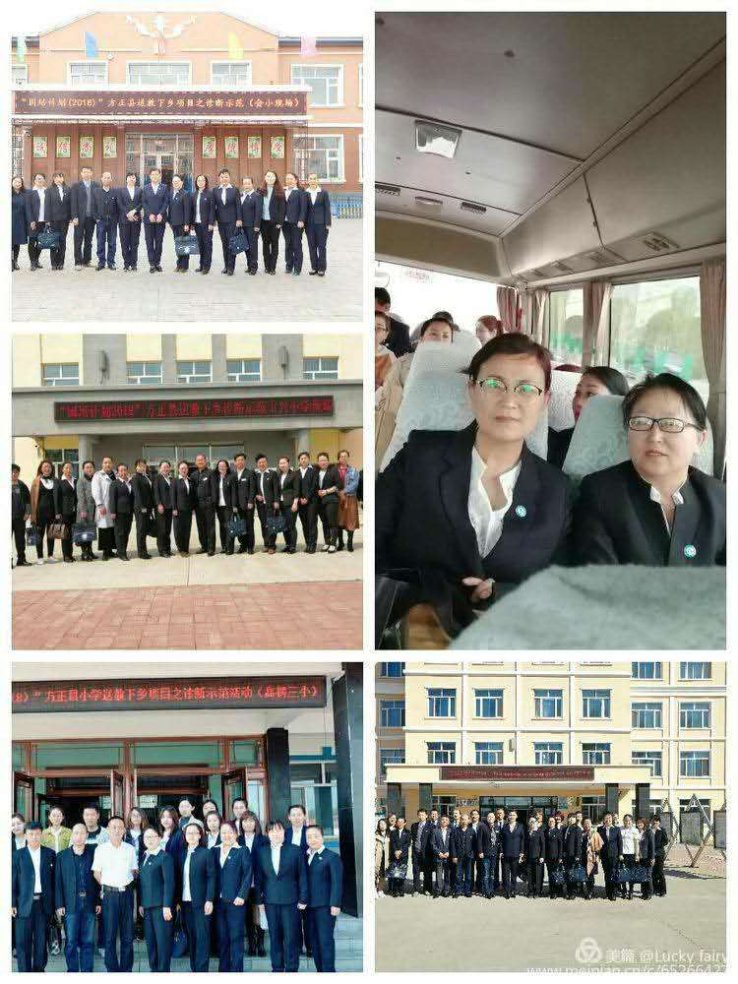
此次活动对于乡村教师们是一次精神的洗礼，活动形式新、内容精、效果好、品质高，起到了示范引领作用。为了更好的发挥国培专家团队的引领和辅射作用，此次送教下乡活动由方正县进修学校孟晓曼校长、业务校长隋春波亲自带队，携进修校中、小教部教研员，带领送培团队成员分别到天门、会发、宝兴、高楞四片区基地校进行送教下乡活动。
各片区送培活动,在县进修学校领导热情扬溢的致辞、指示和各中心校校长真诚谦逊的欢迎声中拉开帷幕。
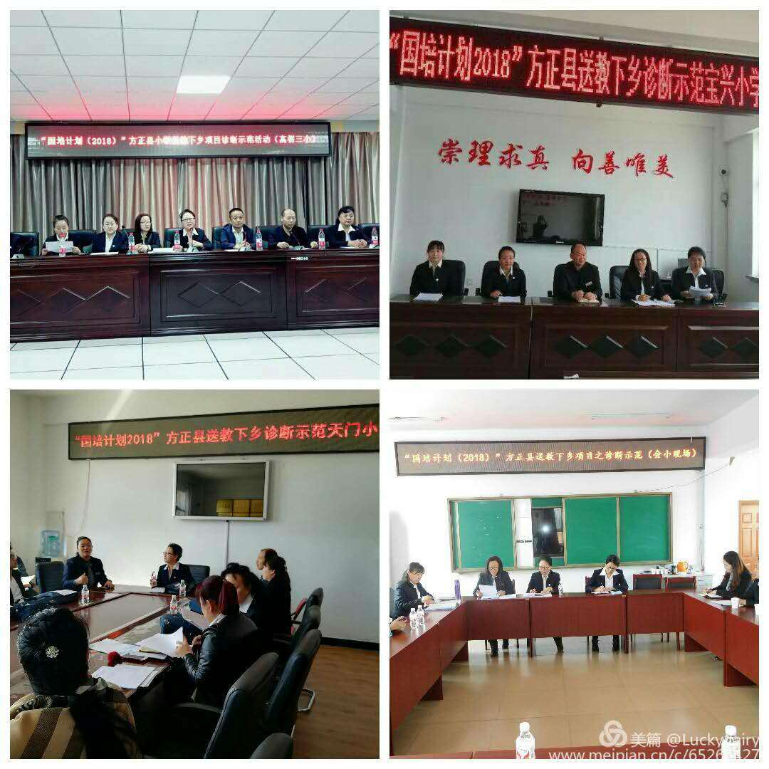

结合国培主题"教学生活化,智慧新课堂",本次"国培计划（2018）”方正县送教下乡诊断示范活动均集中利用一天时间,送培团队与片区学校以同课异构方式,主要采取诊测、研判、示范三个环节进行共研，共同解决教学中症结，给出解决问题的策略。

各学科送培团队培训都有明确的主题:
（1）小学数学：《巧用身边教学资源，提升数学教学效率》
（2）小学语文：《阅读原生态，智慧新课堂》
（3）小学英语：《走近学生，构建小学英语生动有趣课堂》
（4）小学科学：《创设生活情境 精心设计实验活动》
（5）道德与法治：《贴近生活 加强课堂活动设计》
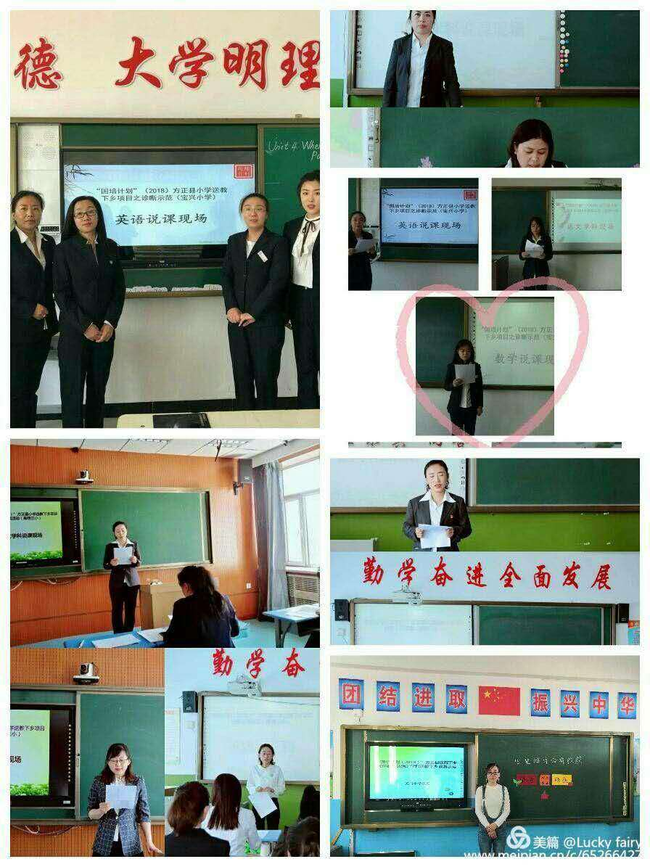

围绕本学科培训主题， 各科送培团队首先与一线教师进行了零距离接触。几位参加同课异构教师进行了的说课环节。研判环节：常态课结束后，送培团队与片区学校以同课异构方式进行共研，共同解决教学中症结，给出解决问题的策略。分以下两个环节进行：

一备：参培教师根据各学科主题以学科小组形式进行集体备课，形成完整的教学设计。

三思：课前同课异构教师进行说课，做到课前思、课中思、课后思。

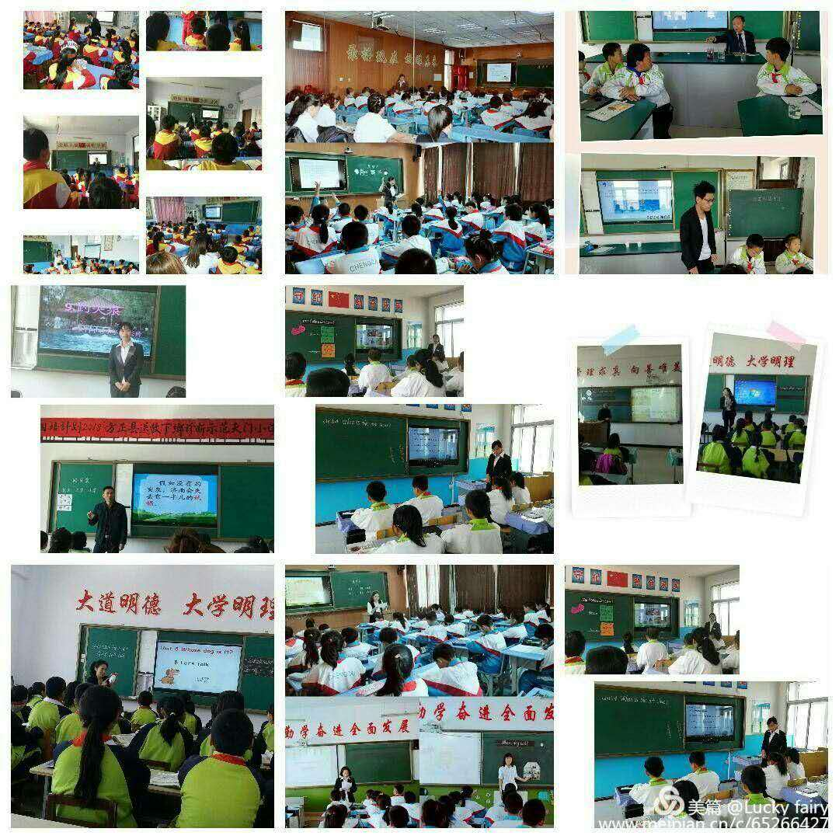
课后参培教师立足于自己的教学实践，进行了反思，找出了自己教学环节中的症结所在，各学科教研员和参培教师一起针对这两节课进行了多角度多层面的诊断。
示范共研环节：片区参培教师常态课结束后，送培团队骨干成员及各学科教研员和参培教师一起针对教学目标、重难点、教学设计、拓展延伸等方面对这两节课进行多角度多层面的研讨、诊断。然后，送培教师进行示范课。
每节示范课都呈现不同的设计亮点，或导入新颖，引人入胜；或点拨精当，让人豁然开朗。示范教师扎实的基本功和丰富的教育经验，独特的教学风格、精妙的教学技巧、灵活的教学方法，给听课教师带来一次全新的洗礼，为参培教师指点迷津、引领方向。
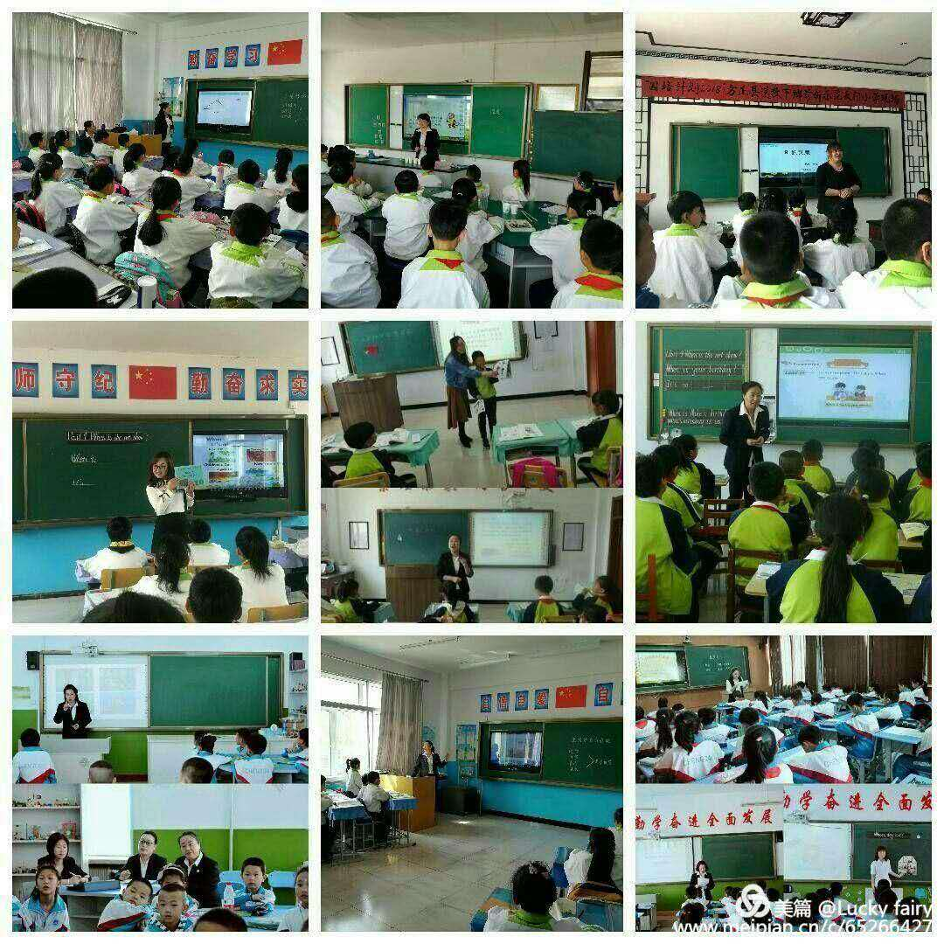
课堂上，老师们用激情演绎生动的课堂，激活了学生的思维，展现了他们扎实的基本功和各具特色的教学风格。他们面对陌生的环境，陌生的课堂和陌生的学生，面对片区学校听课的老师们，展现了他们精巧的教学设计能力，娴熟的课堂驾驭能力以及亲和的沟通能力，让亲临听课的老师们领略了名师的风采和名师的魅力。
我们的授课教师们谦恭虚己，听课教师们心虔志诚。我们带着谦虚求教的赤诚之心启航。学会聆听，接受指导，享受团队的支持与厚爱，只言片语会让我们豁然开朗，不吝赐教更让课堂精益求精！
课堂展示后，由县进修学校小教部教研员组织大家进行课后反思、研讨。听课、评课是一种相互交流，相互对话的过程，在这个过程中，每一位老师都能获得长足的发展，在研讨中大家各抒己见，畅所欲言，把本次培训活动推向了高潮！
进修学校专家的悉心指导与点评让参训学员在思想上、业务上、逐渐消失了茫然与困惑，油然而生的是信心与憧憬。他们感悟着、领略着、收获着的是业务上的踌躇满志，信心与进步。
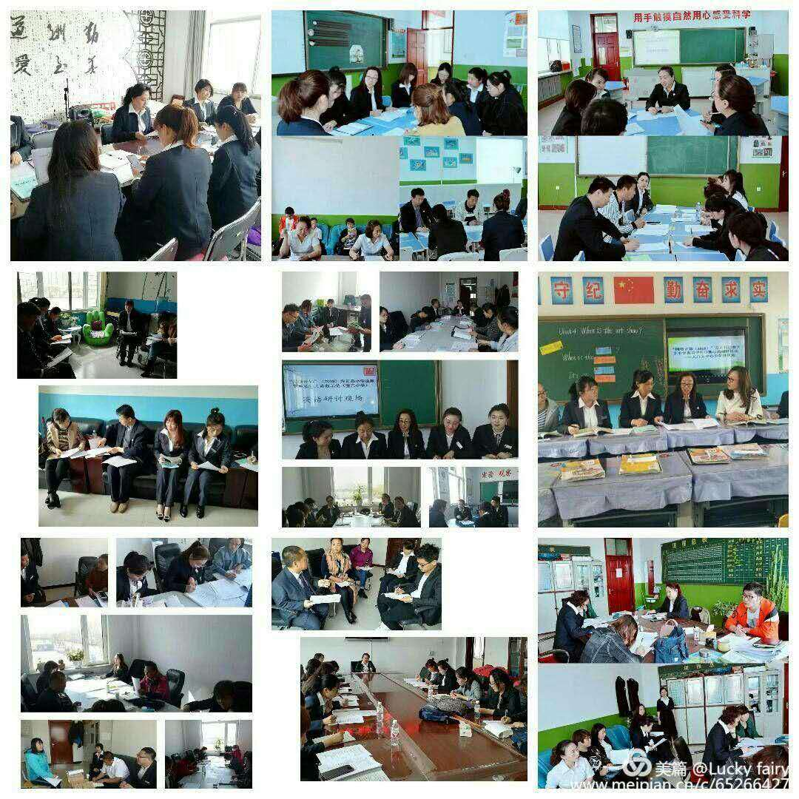
这次培训活动，做到了认认真真做诊断，扎扎实实开良方。有针对性地解决了参训教师平时教学中的困惑，促进教师专业成长，推动了乡村教育的全面发展！
集中反馈: 各片区历时一天的诊断示范活动结束后，隋校长等县教师进修校领导在会议室与大家进行集中反馈，并对国培计划2018“方正县送教下乡项目下一阶段工作进行了详细的安排和部署.
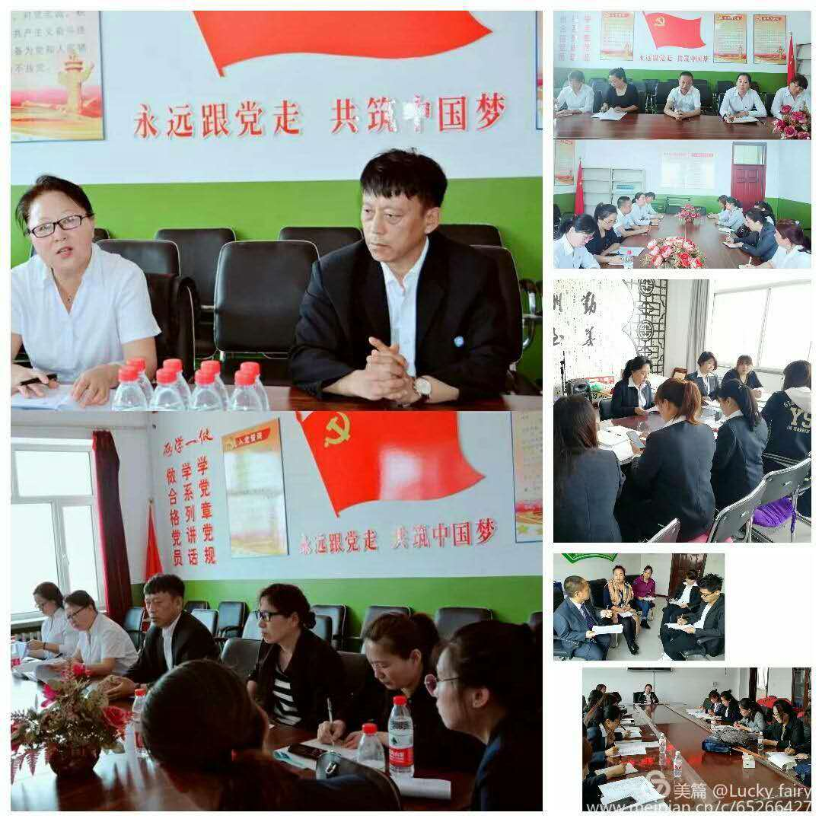

各片区学校将把这次诊断活动当成一次全面检验和提升教育教学的契机。认真听取诊断性意见，本着高起点、高标准、严要求的原则展开下一阶段“国培计划2018“方正县送教下乡项目工作。
培训是忙碌的、辛苦的，却是最快乐的，也是最令人感动的，“路漫漫其修远兮”，国培学习，我们一直在路上。
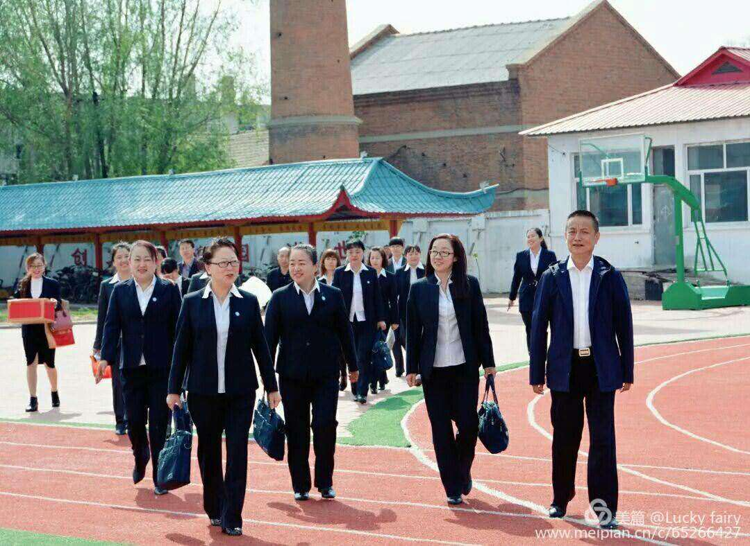
感恩国培，让我们有缘遇见；
感恩国培，让我们理论知识不断更新与提高；
感恩国培，为我们指明了勇往直前的方向；
感恩国培，点燃了我们学习的热情！
国培路上，你我携手，一路成长，期待更多精彩！

主编：孟晓曼
策划：隋春波 宋振国 徐淑玲
撰稿：徐淑玲
编辑：徐淑玲
审稿摄影：徐淑玲

